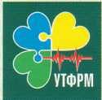
ГРОМАДСЬКА ОРГАНІЗАЦІЯ
«УКРАЇНСЬКЕ ТОВАРИСТВО
ФІЗИЧНОЇ ТА РЕАБІЛІТАЦІЙНОЇ МЕДИЦИНИ"

01601, м. Київ, вул. Госпітальна 12  тел. +38067 466-00-81  e-mаіl: prminukraine@gmail.com  avladimirov05@gmail.com  www.utfrm.com.ua | IBAN  UA343003350000000026004456186,  АТ «Райффайзен Банк «Аваль»  в м. Києві, МФО 300335,  ЄДРПОУ 39269718.

№ 20/1 від 01.10.2025 р.

Про сплату членських внесків
ГО «УТФРМ» на 2026 рік

Шановні члени ГО УТФРМ, колеги !
Громадська організація «Українське товариство фізичної та реабілітаційної медицини» (ГО «УТФРМ») вітає Вас та щиро дякує за Вашу підтримку нової для України лікарської спеціальності «лікар фізичної та реабілітаційної медицини», за підтримку заходів нашого товариства, за Вашу активну позицію у розбудові сучасної системи реабілітації в Україні у 2025 році. Відповідно до п.3.5 Статуту ГО «УТФРМ» (http://www.utfrm.com.ua/statut/) повідомляємо, що вимогою до членства у ГО «УТФРМ» є своєчасна сплата річних членських внесків. Для збереження Вашого «активного членства» та безперервного користування його перевагами у 2026 році (http://www.utfrm.com.ua/advantages/) нагадуємо Вам про необхідність вчасної сплати членських внесків за 2026 рік до 30 листопада 2025 року. Згідно рішення Правління ГО УТФРМ від 01.10.2025 року, розмір щорічного членського внеску встановлено у розмірі:
для лікарів, не залежно від спеціальності - 1000,0 грв.
для лікарів – інтернів ФРМ – 500, грв.
Нові банківські Реквізити для оплати: IBAN UA343003350000000026004456186, АТ «Райффайзен Банк «Аваль» в м. Києві, МФО 300335, ЄДРПОУ 39269718.
В призначенні платежу зазначити: «внесок за 2026 рік від П.І.Б, № членського посвідчення(якщо Ви його маєте)».

З повагою,
Голова Правління ГО «УТФРМ» 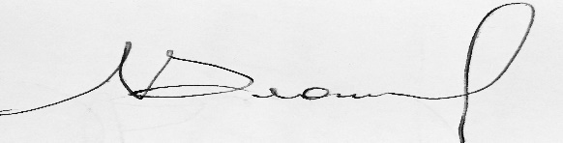
д. мед. н., професор,
лікар FEBPRM Олександр ВЛАДИМИРОВ

